1. Junginio, pavaizduoto šia formule:
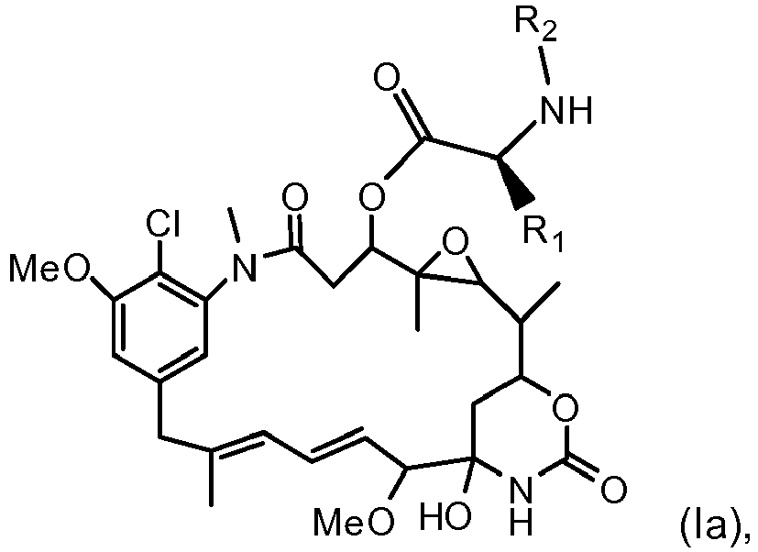
kurioje R₁ yra metilas; ir R₂ yra metilas, gavimo būdas, kur būdas apima:
a) maitanzinolio reakciją su N-karboksianhidridu reakcijos mišinyje, papildomai apimančiame bazę ir Lewis rūgštį, parinktą iš grupės, susidedančios iš cinko triflato, cinko chlorido, magnio bromido, magnio triflato, vario triflato, vario (II) bromido, vario (II) chlorido ir magnio chlorido, kur N-karboksianhidridas yra pavaizduotas šia formule:
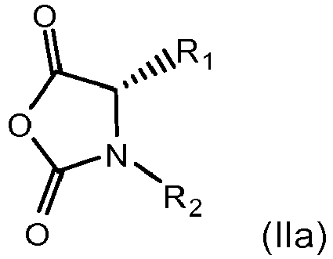
tokiu būdu gaunant junginį, kurio formulė (Ia);
b) nesureagavusio N-karboksianhidrido iš reakcijos mišinio a) pakopoje reakciją su nukleofiliniu reagentu, kuris yra alkoholis, parinktas iš metanolio, etanolio, n-propanolio, izopropanolio ir tret-butanolio.

2. Būdas pagal 1 punktą, kur reakcijos mišinys a) pakopoje papildomai apima džiovinimo agentą.

3. Būdas pagal 1 arba 2 punktą, kur nukleofilinis reagentas yra metanolis.

4. Būdas pagal bet kurį iš 1 - 3 punktų, kur būdas papildomai apima reakcijos mišinio kontaktavimą po b) pakopos su vandeniniu tirpalu, turinčiu bikarbonato arba karbonato, arba reakcijos mišinio kontaktavimą su metalo surišikliu.

5. Būdas pagal bet kurį iš 1 - 4 punktų, kur Lewis rūgštis yra cinko triflatas.

6. Būdas pagal bet kurį iš 1 - 5 punktų, papildomai apimantis (Ia) formulės junginio reakcijos su karboksirūgštimi, kurios formulė R₃COOH, pakopą, naudojant kondensuojantį agentą, arba su aktyvuota karboksirūgštimi, kurios formulė R₃COX, siekiant gauti junginį, pavaizduotą šia formule:
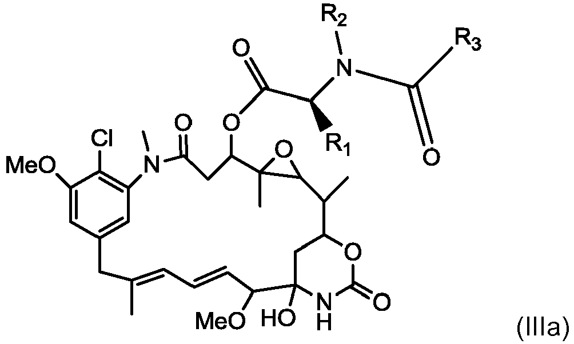
kur R₃ yra alkilo grupė arba pakeista alkilo grupė ir X yra nueinanti grupė.

7. Būdas pagal 6 punktą, kur:
i) X yra halogenidas, alkoksi grupė, ariloksi grupė, imidazolas, -S-fenilas, pasirinktinai pakeistas nitro grupe arba chloridu, arba -OCOR, kurioje R yra linijinė C1-C10 alkilo grupė, šakota C1-C10 alkilo grupė, ciklinė C3-C10 alkilo grupė arba C1-C10 alkenilo grupė;
ii) -COX yra reaktyvus esteris;
iii) R₃ yra -Y-S-SR₄, kur Y yra C1-C10 alkilenas ir R₄ yra C1-C10 alkilas, arilas arba heteroarilas;
iv) R₃ yra -Y-S-SR₄, kur Y yra -CH₂CH₂- arba -CH₂CH₂C(CH₃)₂- ir R₄ yra -CH₃;
v) R₃ yra -L-E;
L yra:
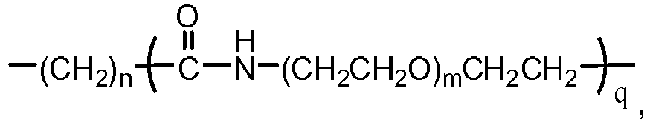
arba -(CH₂CH₂O)_{m}CH₂CH₂NHC(=O)CH₂CH₂- arba
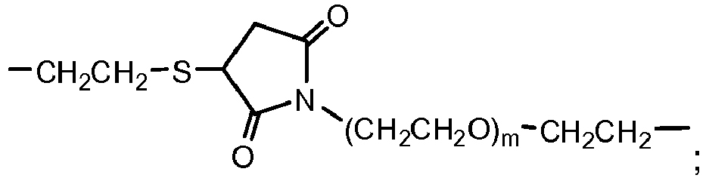
E yra:
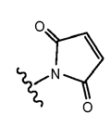arba 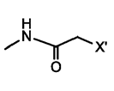arba 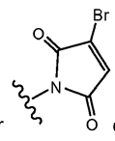arba 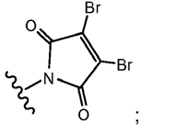
X' yra halogenidas;
n yra 2, 3, 4, 5 arba 6;
m yra 0 arba sveikas skaičius nuo 1 iki 20; ir
q yra 0 arba 1, geriau L yra -(CH₂)_{n}- arba
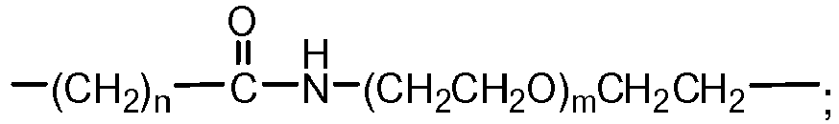
arba
vi) R₃ yra pavaizduota viena iš šių formulių:
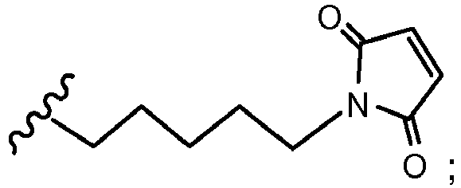
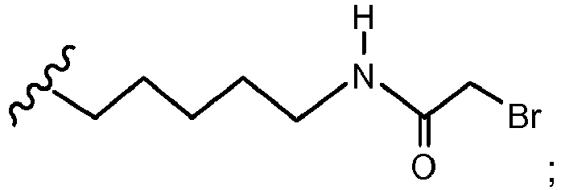
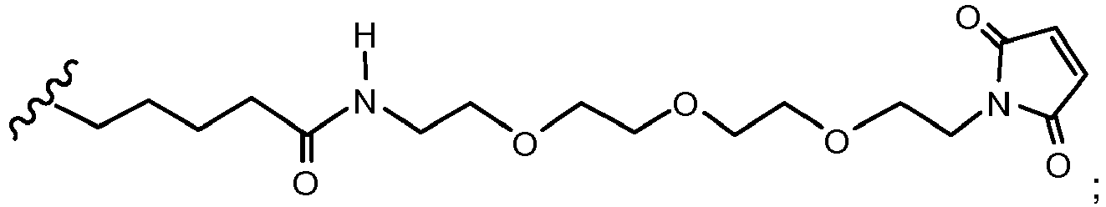
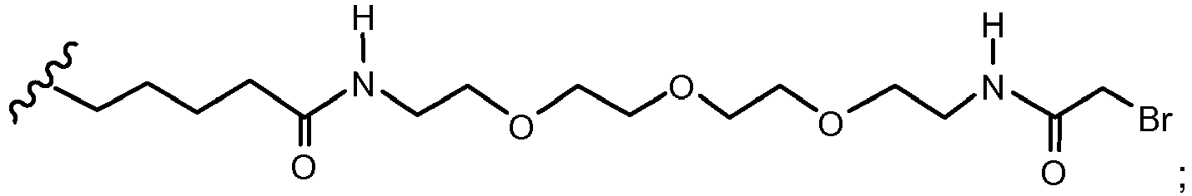
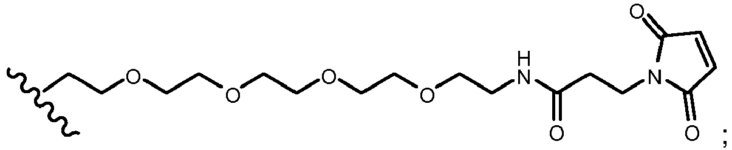
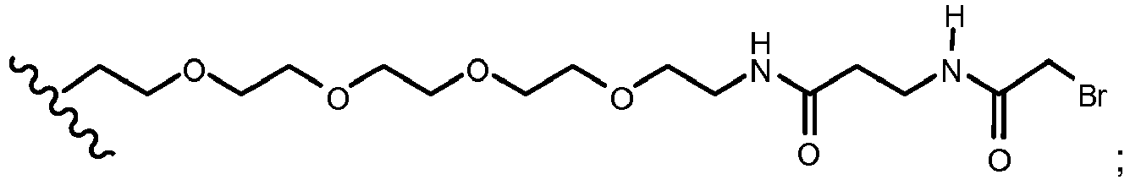
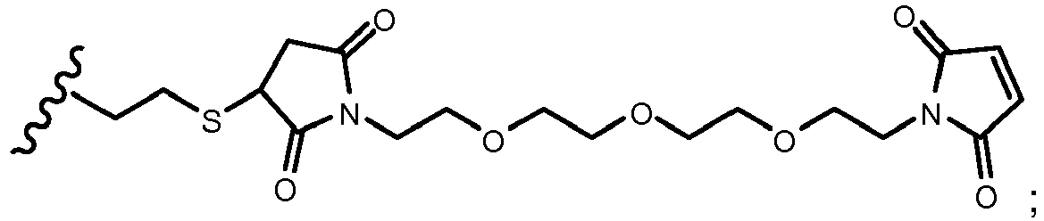
ir
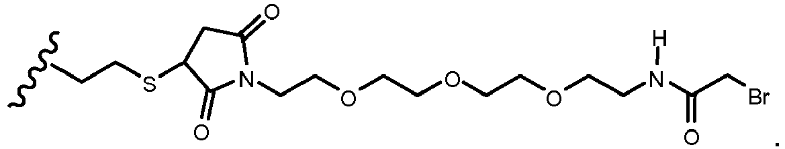

8. Būdas pagal 7 punktą, kur R₃ yra -Y-S-SR₄, kur Y yra -CH₂CH₂- arba -CH₂CH₂C(CH₃)₂-; R₄ yra -CH₃; ir -COX yra reaktyvus esteris, parinktas iš grupės, susidedančios iš N-sukcinimidilo, N-sulfosukcinimidilo, N-ftalimidilo, N-sulfoftalimidilo, 2-nitrofenilo, 4-nitrofenilo, 2,4-dinitrofenilo, 3-sulfonil-4-nitrofenilo ir 3-karboksi-4-nitrofenilo esterio.

9. Būdas pagal 7 arba 8 punktą, kur, kai R₃ yra -Y-S-SR₄, būdas papildomai apima (III) formulės junginio reakciją su reduktoriumi, siekiant gauti junginį, pavaizduotą šia formule:
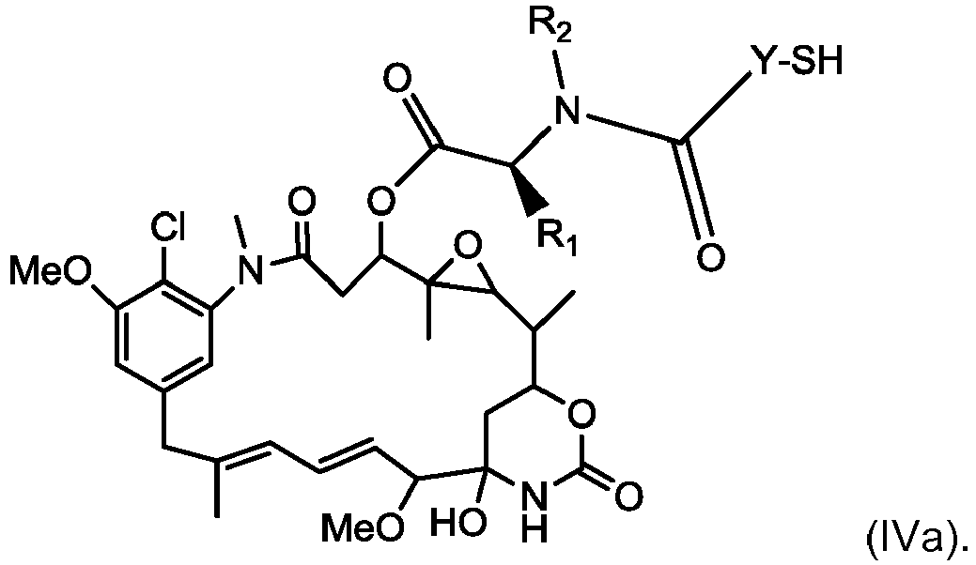

10. Būdas pagal bet kurį iš 6 - 7 ir 9 punktų, kur:
i) kondensuojantis agentas yra karbodiimidas, uroniumas, aktyvus esteris, fosfonis, 2-alkil-1-alkilkarbonil-1,2-dihidrochinolinas, 2-alkoksi-1-alkoksikarbonil-1,2-dihidrochinolinas arba alkilchlorformiatas; arba
ii) kondensuojantis agentas yra karbodiimidas; arba N-(3-dimetilaminopropil)-N'-etilkarbodiimido hidrochloridas.

11. Būdas pagal 10 punktą, kur kondensuojantis agentas yra N-(3-dimetilaminopropil)-N'-etilkarbodiimido hidrochloridas.

12. Būdas pagal bet kurį iš 1 - 11 punktų, kur bazė yra i) trialkilaminas, metalo alkoksidas, alkilo metalas, arilo metalas, metalo hidridas, metalo amidas arba silicio pagrindo amidas; ii) trialkilaminas; arba iii) diizopropiletilaminas.

13. Būdas pagal 12 punktą, kur bazė yra diizopropiletilaminas.

14. Būdas pagal bet kurį iš 2 - 13 punktų, kur džiovinimo agentas yra i) molekulinis sietas, natrio sulfatas, kalcio sulfatas, kalcio chloridas arba magnio sulfatas; arba ii) molekulinis sietas; ir (arba) yra granuliuotų rutuliukų arba miltelių formos.

15. Būdas pagal 14 punktą, kur džiovinimo agentas yra natrio sulfatas.

